A股小市值策略的收益延续性与执行约束
  - 2015至2025年沪深主板市值分组研究
2026年10月25日 | 样本内2015—2023 | 历史留出2024—2025 | 单边综合成本30bp

研究问题
在剔除当时已知ST等风险状态后，较小市值股票的收益优势能否延续？如果以100只股票为月度目标，这种优势需要承担多大回撤，又会受到整手交易和最低佣金怎样的影响？

主要结论
五档组合中，1—100组以样本内夏普0.880胜出。冻结该组后，其2024—2025年复合年化收益为23.42%，在原五档中最高；但夏普并非最高，日度最大回撤达-45.16%。因此可以认可本样本的收益领先，不能推出严格单调或低风险的“市值越小越好”。
相对中证1000价格指数，最小组月均收益差为0.864个百分点，HAC(6)的95%区间跨越0。ST退出与补仓未明显降低样本外最大回撤；扩展至第1000名后，样本内市值梯度较强，样本外仍有区间反转。
资金与执行实验表明，同从2024年初现金开始，100万元在1%日容量及η=0.5增量冲击假设下年化21.77%，较同资金开盘基准变动-0.22个百分点；5000万元时为23.38%，尝试完成率77.93%。这是固定日频假设下的压力检验，不能认证实盘容量，详见第12—14节。
表1 原策略的主要绩效
对象与期间 | 复合年化收益 | 夏普比率 | 日度最大回撤
最小组 / 样本内 | 22.99% | 0.880 | -50.61%
最小组 / 样本外 | 23.42% | 0.784 | -45.16%
中证1000 / 样本外 | 13.58% | 0.595 | -27.08%

夏普以月收益计算并年化，无风险收益率设为0。组合扣综合交易成本；中证1000为不含分红、未扣实施费用的价格指数。资金实验另从期初现金建仓，不能与原策略承接持仓的样本外收益直接相减。
2024—2025是历史留出的评价期，研究过程中已查看结果，不能称为未窥视的独立测试。壳价值仅为背景，本研究不识别壳价值或因果关系。

1 先固定股票池与投资规则
研究对象为沪深主板，包含原中小板及后来退市公司；排除金融、CDR和上市不足252个交易日的股票。数据以Tushare冻结输入为基础，补以历史简称、已发布行业分类及交易所公告，避免用当前存续名单或当前状态回填历史。

市值名次的含义
每月末先跳过当时已知的ST、PT、退市整理及状态未知股票，再按当时总市值升序排列；同值按代码排序。总市值是总股本对应的市值，不是流通市值。本文“1—100名”始终指过滤后的名次，财报缺失不改变这一排名。
表2 固定的研究协议
项目 | 具体设定
候选与目标 | 1—100、101—200、201—300、301—400、401—500；每组100只，月度等权目标。
样本内选优 | 2015—2023共108个月，按单边30bp成本后的月收益夏普选组。完全并列时先低换手，再较大市值区间。
历史留出验证 | 冻结赢家与规则后评价2024—2025共24个月；不得用测试排名替换赢家。
主成本与收益 | 买卖各按实际成交额扣30bp；统一复权收益，不重复加股息。主回测为连续份额。
停牌与退市 | 无法交易时继续持有；停牌沿用末次估值。退市主残值0，另作末次估值50%和100%情景。

从信号到实际成交
月末收盘形成名单；用此前收盘价格和净值确定目标数量。开盘前按已公布涨停价预留买入预算，开盘可交易才执行；停牌或开盘封于相应涨跌停时不成交。普通买入缺口在之后交易日继续尝试，不能依据本次开盘结果临时更换标的或扩大其他订单。
持仓出现可观测ST等风险时，发出退出订单并在首个允许卖出的开盘执行。卖出所得最早用于下一交易日补仓，按当月冻结名单从本组上界之后顺延。受阻退出、零碎余仓和资金等待均可使实际持股数偏离100。
财报公告后下一交易日可用；行业与状态采用历史资料。简称证据最多沿用185天，未知不视为正常股。历史版本与估值限制见第15节。

2 从样本内赢家到历史留出表现
五档均参与样本内选优，1—100组的夏普最高。验证阶段保留同一赢家，同时列出其他组，检查优势是否依赖单一指标。
图1 五档组合与中证1000的月末净值
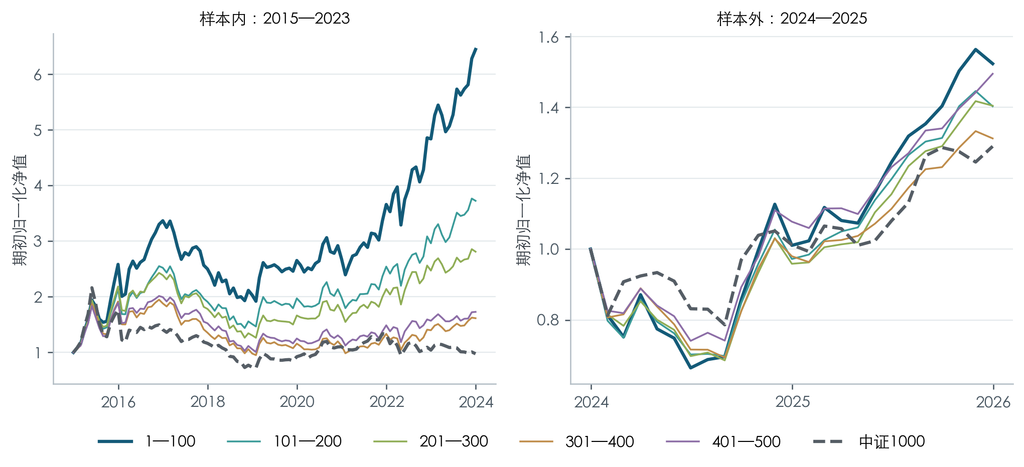
各期净值归一化为1；样本外承接2023年末实际持仓。组合扣单边30bp，指数为价格指数。
表3 五档的选择依据与样本外结果
过滤后名次 | 样本内  夏普 | 样本外  年化收益 | 样本外  夏普 | 样本外  日度最大回撤
1—100 | 0.880 | 23.42% | 0.784 | -45.16%
101—200 | 0.683 | 18.45% | 0.714 | -42.60%
201—300 | 0.570 | 18.52% | 0.750 | -40.61%
301—400 | 0.332 | 14.56% | 0.638 | -37.72%
401—500 | 0.363 | 22.26% | 0.906 | -36.57%

样本外最小组的年化收益仍领先，但401—500组的夏普为0.906，高于最小组的0.784；301—400与401—500之间也存在收益反转。“最小组本次收益较好”与“所有区间严格单调、最小组在所有维度最优”是不同命题。
样本外两年表现并不均匀：最小组2024年收益约1.05%，2025年约50.74%；中证1000分别约1.20%和27.49%。因此整体年化数字不能替代逐年表现，也不足以判断未来不同市场状态。
2015年最小组收益约158.16%，对较长样本内业绩有明显贡献。样本跨越牛熊阶段并不等于已经获得多个独立市场周期的验证。

3 收益领先的证据有多强
图2 冻结赢家与其他组合的配对月收益差
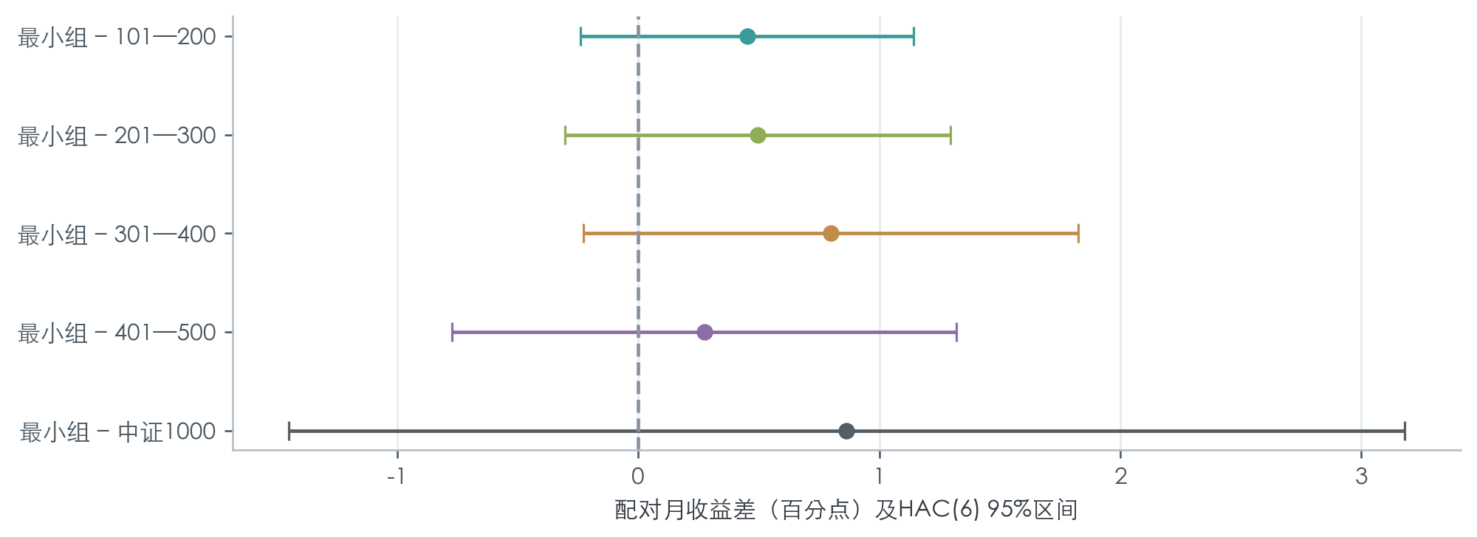
正值表示最小组领先；横线为HAC(6)标准误构造的95%区间。所有样本外比较均含0。
主要统计原假设为H0：最小组与中证1000的总体月均收益差为0。观测差为0.864个百分点/月，95%区间为[-1.452, 3.180]个百分点/月，因而不能在该检验下拒绝H0。区间包含0不等于证明没有优势，而是现有24个月证据不足以排除无优势的解释。
HAC允许误差存在异方差和序列相关，6为采用的滞后阶数；区间是月均差的区间，不是复合年化差的区间。小样本下推断仍不稳定，且未对全部探索性比较进行多重检验校正。
图3 样本外的日度回撤
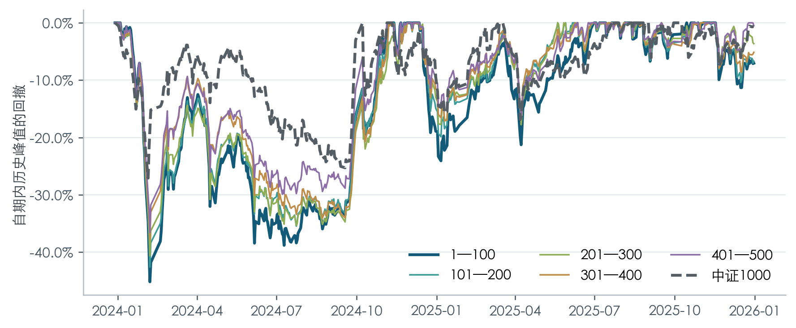
回撤以各评价期内的历史峰值计算，包含期初净值。最小组日度最大回撤−45.16%，中证1000为−27.08%。
最小组的月末净值最大回撤仅为−33.53%，会遗漏月内更深的下跌。因此正文以日度回撤为主要风险指标，不能把较高收益解释为免费收益或低风险套利。

4 ST规则和交易成本能否改变判断
为判断结果是否来自风险处置，对同一五档分别运行三套固定规则。以下聚焦冻结赢家；三套规则均在月末过滤已知风险状态，差别仅在持仓期间是否退出、退出后是否补仓。
表4 最小组的ST规则对照 2024—2025
规则 | 年化收益 | 夏普 | 日度最大回撤
仅月度过滤 | 23.67% | 0.790 | -45.16%
触发退出 次月前留现金 | 23.35% | 0.782 | -45.16%
触发退出 下一交易日起补仓 | 23.42% | 0.784 | -45.16%

退出并补仓的年化收益略低于仅月度过滤，三套规则的最大回撤几乎相同。相关配对差的不确定性区间也跨越0，因此不能宣称ST卖出规则已经带来可靠的收益或回撤改善。ST处置仍有风险管理含义，但不应以此忽略尚未披露风险和已发生的价格损失。

有卖出规则不等于能够及时离场
最小组全样本共有128次风险退出成交，其中97次发生延迟。002473.SZ的模型退出信号在2017年5月2日触发，直到12月29日才成交，延迟166个交易日；这些受阻期间的损益仍保留在组合。新增ST、停牌或退市不能事后从历史样本删除。
表5 最小组的单边成本敏感性
单边综合成本 | 样本内年化收益 | 样本外年化收益 | 样本外夏普
10bp | 24.12% | 24.56% | 0.811
30bp | 22.99% | 23.42% | 0.784
50bp | 21.88% | 22.30% | 0.757

成本不仅影响收益水平，也可能改变排序：10bp下，401—500组样本外年化收益高于最小组。退市主残值为0时，最小组样本外年化23.42%；按末次估值50%和100%处理时约为23.58%和23.73%。这只是残值情景，不代表核实后的清算回收款。

5 已知特征解释了多少区间差异
在每月前500名内，以个股下一月复权毛收益为被解释变量。简化模型只放入四个区间虚拟变量，以1—100组为参照；完整模型加入历史行业、过去20交易日平均成交额的对数、上月收益和归母净利润TTM是否亏损。
两个模型使用完全相同的有效股票样本，连续解释变量按月横截面1%与99%缩尾，再将各月系数按时期汇总并计算HAC(6)区间。回归不用于选股，也不参与更换赢家。
图4 控制前后相对最小组的毛收益差
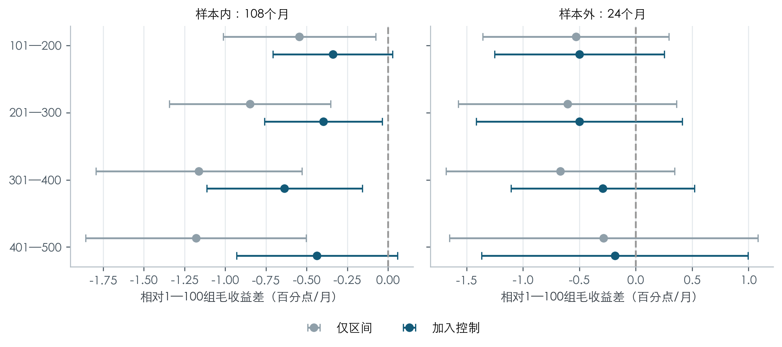
每个点代表月度横截面系数的时间平均；横线为HAC(6) 95%区间。完整模型与简化模型样本一致。
样本内加入控制后，负向区间差异整体缩小，但部分差异仍存在；样本外各区间的估计区间均包含0。结果说明部分差异与这些特征共同变化，既不能证明因果关系，也不能把剩余系数命名为成本后策略Alpha或壳价值。
表6 控制回归的有效样本覆盖 132个月
过滤后名次 | 平均覆盖率 | 最低单月覆盖率
1—100 | 93.67% | 58.00%
101—200 | 95.77% | 78.00%
201—300 | 96.39% | 82.00%
301—400 | 96.11% | 84.00%
401—500 | 96.08% | 87.00%

缺少财报或控制变量只影响回归样本，不改变投资组合名次。最小组覆盖较弱，因此回归结果描述的是可观测有效样本，不能无条件外推到全部持仓。壳价值若要直接识别，需要借壳事件等额外证据。

6 扩展到第1000名后是否仍有市值梯度
新增501—600、601—700、701—800、801—900、901—1000五档，每档100只，沿用同一历史股票池、ST规则、月度调整和30bp成本。新增区间只作事后扩展检验，不进入原五档选优，不更换冻结赢家。
图5 从第1名到第1000名的收益与夏普
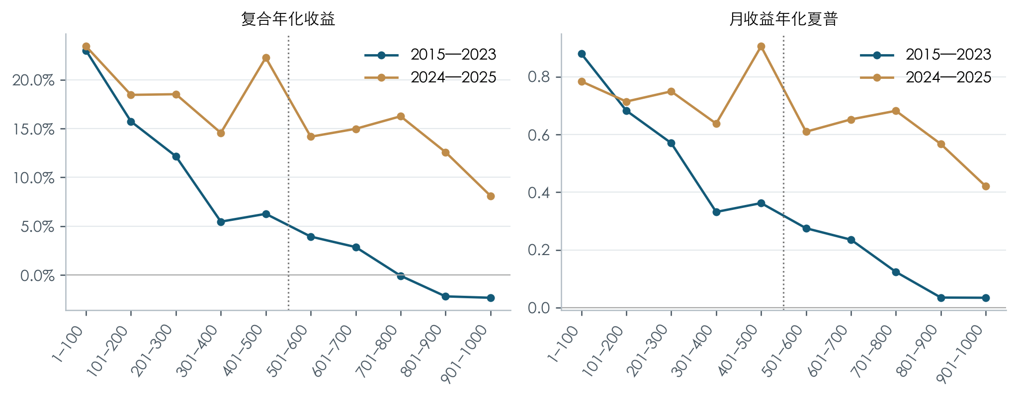
虚线右侧为新增区间；左侧五档是原选优候选。均为过滤后的总市值排名，不是原始全市场排名。
表7 新增五档的描述性绩效
扩展名次 | 样本内  年化收益 | 样本外  年化收益 | 样本外  夏普 | 样本外  日度回撤
501—600 | 3.94% | 14.17% | 0.610 | -38.12%
601—700 | 2.87% | 14.97% | 0.652 | -34.30%
701—800 | -0.07% | 16.26% | 0.682 | -33.01%
801—900 | -2.18% | 12.59% | 0.567 | -33.98%
901—1000 | -2.32% | 8.12% | 0.421 | -36.54%

样本内新增区间的年化收益从约3.94%下降至−2.32%，与较强的小市值收益梯度一致。样本外新增五档为8.12%—16.26%，均低于最小组，但501—800之间反而递增，原五档中也有反转。扩展支持“本样本最小组收益较好”，仍不支持严格单调规律。
新增覆盖为132个月×500只目标股票。000693.SZ在2018-07-13至2019-05-24暂停上市的209个交易日已用原始公告补证，保留受阻持仓及损失；没有补造报价。停牌末次估值仍可能推迟损失确认。本页未新增特征回归或独立样本，不作为确认性显著性证据。

7 把资金规模转化为可检验的订单约束
资金实验只针对冻结赢家1—100组。分别在2015年初和2024年初从现金开始，投入10、20、30、50、100、200、500万元，期间收益留在账户，不追加资金。两段实验分别与相同期初现金建仓的连续份额组合比较，避免把前期累计盈利误作初始资金的执行能力。
表8 分步加入执行约束
情景 | 订单数量 | 成本口径
连续份额对照 | 保留原有连续数量，其他时序相同。 | 单边30bp，无最低收费。
整手 | 买单向下取100股整数倍；部分减仓向下取整手，清仓释放剩余余额。 | 单边30bp，无最低收费。
整手加最低佣金 | 沿用整手约束；含最低收费的预算不足一手时不买入，不替换为别的股票。 | 27.5bp综合其他成本＋max（2.5bp佣金，5元），买卖分别计费。

2.5bp佣金是显式情景参数，并非已取得的个人账户报价。把它作为30bp综合成本中的一部分，再增加不足5元的差额，可避免重复收取佣金。每个股票、每个交易日、每个买卖方向的一笔成交按一笔订单计费；未成交不收费。
表9 每笔费用示例 单位为元
成交金额 | 30bp原成本 | 含最低佣金成本 | 增加费用
1,000 | 3.00 | 7.75 | 4.75
10,000 | 30.00 | 32.50 | 2.50
20,000 | 60.00 | 60.00 | 0.00

数量与资金约束怎样执行
按当日复权因子将连续份额换算为未复权股数，确定100股买入单位；在开盘前以涨停价和完整费用锁定预算。各订单预算总额不得超过前收盘现金，卖款最早下一交易日使用。不足一手的预算留作现金，不用当日价格重新顺延选股。

这项实验的边界
复权账户仍假设分红等收益自动再投资，未逐笔重建派息到账、红股、税款及真实整数持股登记；清仓时可能释放复权记账形成的非整数等价份额。因此这是“订单整手与费用敏感性”，不能标为完整实盘账户模拟。本节仅检验整手及最低佣金；第12—14节另加入日成交额上限和增量冲击。盘口排队与实测冲击校准仍未完成。

8 小资金的主要代价是闲置与费用
图6 期初资金与年化收益的执行敏感性
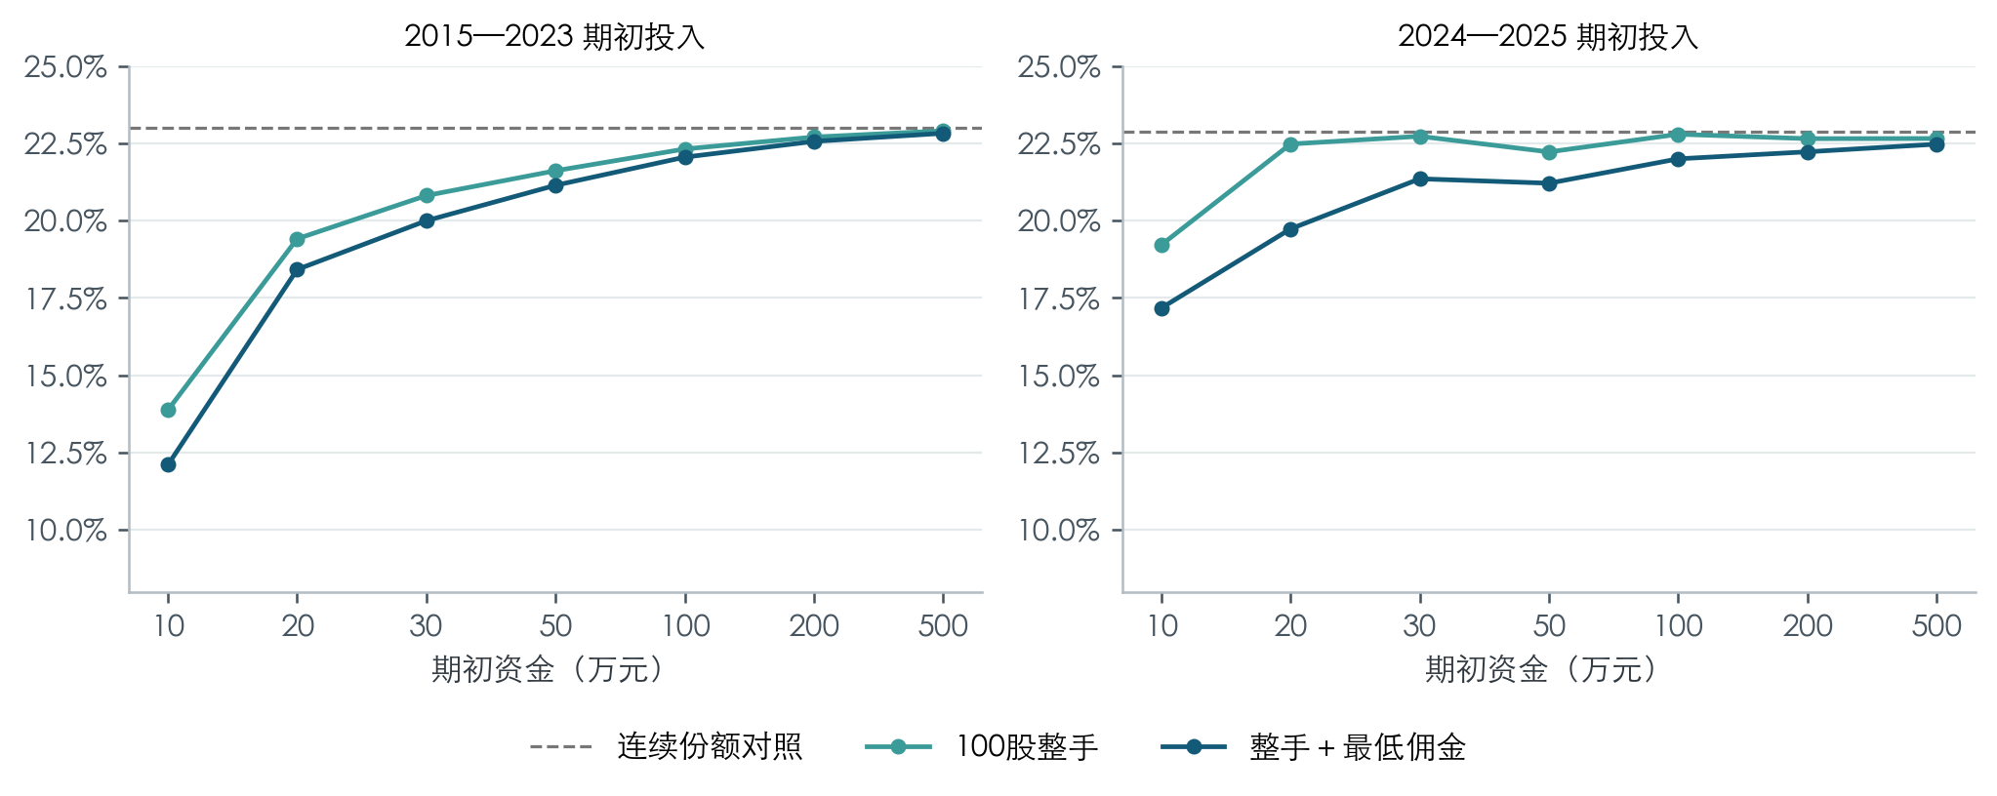
两段分别从现金开始；虚线为同起点的连续份额对照。整手加最低佣金是在整手基础上加入最低收费，不是重新选优。
表10 2024年初投入资金后的结果 2024—2025
期初  万元 | 仅整手  年化收益 | 加最低佣金  年化收益 | 加最低佣金  夏普 | 平均现金  占比 | 平均  持股数
10 | 19.21% | 17.17% | 0.898 | 45.58% | 66.6
20 | 22.47% | 19.73% | 0.802 | 22.15% | 95.2
30 | 22.72% | 21.35% | 0.803 | 14.79% | 99.8
50 | 22.22% | 21.21% | 0.767 | 9.38% | 100.2
100 | 22.79% | 22.00% | 0.764 | 5.04% | 100.2
200 | 22.65% | 22.22% | 0.759 | 2.92% | 100.2
500 | 22.65% | 22.47% | 0.761 | 1.84% | 100.2

后3列均为“整手加最低佣金”情景。平均持股数包含未清零余仓和受阻退出，超过100不表示增加选股名额。相同现金起点的连续份额对照年化22.88%、夏普0.769、平均现金1.22%；原策略样本外23.42%承接前期持仓，口径不同。
10万元时平均仅持有66.6只、现金约45.58%，已经偏离100只股票等权目标。100万元时平均现金约5.04%，年化收益较同起点连续份额对照低0.89个百分点；其中最低佣金相对仅整手情景再降低约0.80个百分点。
小资金情景的夏普或回撤较好，部分源于较低仓位：10万元加最低佣金时日度回撤为-22.35%，100万元时为-43.34%。这不是选股能力提升。100万—200万元在本模型中更接近连续份额暴露，但不能据此给出保证收益的资金门槛或可承载资金上限。

9 收益来源与时间集中度
最小市值组的优势伴随明显的时间集中度。分组与控制回归支持对市值相关收益差异的描述，但不能识别独立Alpha或壳价值。本节固定原赢家和交易规则，仅检查收益来自哪些时期，不再选组或优化参数。

市值梯度提供横截面证据
原五档与新增501—1000名区间在样本内总体呈现较小市值收益较高的特征，但样本外存在区间反转，401—500组的夏普也高于最小组。结合第5节同样本控制回归，现有结果更适合表述为“与市值及相关特征共同变化的收益差异”，不应将全部收益归因于单一市值因子。
表11 原策略逐年收益与市场背景
年份 | 原策略成本后收益 | 中证1000价格收益
2015 | 158.16% | 76.10%
2016 | 30.36% | -20.01%
2017 | -25.75% | -17.35%
2018 | -18.73% | -36.87%
2019 | 30.54% | 25.67%
2020 | 0.99% | 19.39%
2021 | 36.59% | 20.52%
2022 | 32.20% | -21.58%
2023 | 33.21% | -6.28%
2024 | 1.05% | 1.20%
2025 | 50.74% | 27.49%

2015年的对数收益占2015—2023年累计对数收益的50.9%。不含2015年时，2016—2023年年化收益为12.11%，低于原样本内22.99%；2016—2025年为14.28%。这是不同子时期的描述比较，不是删除不利或有利年份后的新策略。
表12 最强月份对复利结果的影响
期间 | 原年化收益 | 最强5月对数贡献占比 | 这5月收益置零后年化
2015—2023 | 22.99% | 53.49% | 10.10%
2024—2025 | 23.42% | 170.24% | -13.74%

按已实现月对数收益排序，将最强5个月收益替换为0，保留原月份总数，其余月份不变。该事后诊断不能交易，也不是对未来错失月份的预测。2024—2025年贡献占比超过100%，表示这些上涨月份的贡献被其他月份的净损失部分抵消；随意减仓可能错过决定复利结果的反弹。

10 市场环境与策略适用性
市场环境分为中证1000当月上涨与不涨；风格环境分为中证1000当月收益高于沪深300与不高于沪深300。两项分别分组，不交叉细分，不调整原持仓。风格数据来自已有本地冻结行情，可计算月收益的期间为2020—2025年；不补造早期指数历史。

当月环境解释收益差异
表13 按当月环境分类的原策略表现 2024—2025
当月环境 | 月数 | 平均月收益 | 盈利月份比例 | 亏损至少10%比例
市场上涨 | 13 | 6.46% | 76.92% | 7.69%
市场不涨 | 11 | -2.77% | 45.45% | 27.27%
中证1000占优 | 13 | 7.09% | 84.62% | 0.00%
沪深300不落后 | 11 | -3.51% | 36.36% | 36.36%

中证1000占优的13个月，原策略平均月收益7.09%；其余11个月为−3.51%，4次亏损至少10%的月份均落在后者。市场下跌环境中，策略平均仍亏损2.77%，即使平均跑赢中证1000约1.71个百分点，也不意味着能保护本金。
当月分类使用了当月结束后才完整知道的市场收益，仅作事后环境归因。股票组合为成本后复权收益，两项指数均为价格收益；这些比较不构成可交易净超额收益或因果解释。

上月已知环境的区分能力明显减弱
表14 按上月环境分类的下月原策略表现 2024—2025
上月环境 | 月数 | 下月平均收益 | 下月盈利比例 | 下月亏损至少10%比例
市场上涨 | 12 | 3.64% | 66.67% | 16.67%
市场不涨 | 12 | 0.81% | 58.33% | 16.67%
中证1000占优 | 12 | 3.37% | 66.67% | 16.67%
沪深300不落后 | 12 | 1.08% | 58.33% | 16.67%

将环境整体滞后一个月后，大小盘风格两组下月平均收益为3.37%和1.08%，但两组各12个月，均有2次大幅亏损，亏损至少10%的比例同为16.67%。市场涨跌分组的尾部亏损比例也相同。因此，当月环境的强相关不能直接转化为下一月的可靠风险预警。
环境分组月份不连续，不计算拼接年化收益或回撤。完整分期统计和逐月标签保存在results/applicability；风格统计始于2020年。以上为描述分析，不改变赢家或仓位。

11 交易约束决定研究收益的实现程度
交易适用性包括成本承受、风险退出、资金分散和市场容量。本节汇总第4及第7—8节的既有实验；第12—14节进一步比较同现金起点的成交容量和增量冲击压力。
表15 成本变化与日度风险 2024—2025
单边综合成本 | 年化收益 | 日度最大回撤
10bp | 24.56% | -45.09%
30bp | 23.42% | -45.16%
50bp | 22.30% | -45.23%

从10bp提高到50bp，年化收益由24.56%降至22.30%，但最大回撤幅度仍在45%左右。成本改变收益水平和组间排序，无法解释或消除主要尾部风险；该区间不包含基于盘口和成交参与率估计的动态冲击成本。

退出规则的适用条件是能够成交
原策略全样本128次风险退出成交中，97次发生延迟，约75.8%。最长已列示案例延迟166个交易日。策略必须能承担风险被识别后仍无法卖出的价格损失；设置ST退出规则不等于已经获得及时止损保护。停牌估值沿用末次价格还可能推迟账面风险显现。
表16 同起点资金实验的实现偏差 2024—2025
期初资金 | 年化收益 | 平均现金比例 | 日度最大回撤
10万元 | 17.17% | 45.58% | -22.35%
100万元 | 22.00% | 5.04% | -43.34%
200万元 | 22.22% | 2.92% | -44.59%

本表均从2024年初现金建仓，执行整手及最低佣金；同起点连续份额对照年化22.88%，平均现金1.22%。10万元情景现金闲置45.58%，较小回撤主要伴随风险暴露降低。100万元时现金约5.04%，年化收益较同起点对照低0.89个百分点；不能与承接旧持仓的23.42%直接相减。

可陈述的适用边界
本策略是高分散并承担较大权益回撤的小市值研究组合。有限资金下，100只目标的整手及费用约束会改变实际暴露。资金增加可以减少整手闲置，却可能增加成交容量压力。第12—14节按固定日频上限和增量冲击假设检验这一权衡；缺少分钟队列与实测校准，仍不给出认证的实盘资金上限。
收益集中度说明错过少数上涨月代价较高；环境分析说明相对领先与绝对盈利不同；执行实验说明研究净值与实际账户仍有距离。这三项适用性结论共同限定项目的使用范围，不据此产生新的交易信号。

12 成交容量与增量冲击的固定检验
本次固定1—100名赢家，增加8档资金、8种执行场景，并分别重跑2015—2023与2024—2025，共128格。两段均从现金开始，此后不追加或抽走资金。协议在场景结果评估前固定；2024—2025仍是已查看的历史留出，不是新的独立验证。
表17 预先固定的执行场景
场景 | 成交参照 | 日参与率上限 | 增量冲击η
OPEN_BASE 原开盘基准 | 次日开盘 | 无 | 0
VWAP_BASE 价格参照 | 日VWAP近似 | 无 | 0
CAP_1P 容量对照 | 日VWAP近似 | 1% | 0
CAP_1P_SIGMA 覆盖对照 | 日VWAP近似 | 1% | 0
MAIN_1P 主压力 | 日VWAP近似 | 1% | 0.5
TIGHT_0P5 更紧容量 | 日VWAP近似 | 0.5% | 0.5
LOOSE_5P 更宽容量 | 日VWAP近似 | 5% | 0.5
IMPACT_HIGH_1P 更高冲击 | 日VWAP近似 | 1% | 1.0

所有场景保留100股整手和最低5元佣金。CAP_1P_SIGMA与主压力场景要求同样的已知σ，但不收增量冲击，用于把σ缺失覆盖变化与冲击路径分开。该对照在输入覆盖核验后、场景结果评估前加入。

只把当日数据用于成交结果
选股、目标与预算使用事前信息。ADV是前20个交易日成交额均值，σ是前20个交易日复权日收益的样本标准差，均滞后一日且要求20个已知观察。当日金额与成交量换算的全天VWAP仅作成交参照，并核对最高最低价；保留原开盘可交易条件，再增加日内停牌、数据有效性和一字板筛选。因此VWAP与开盘基准之差同时包含价格和资格变化。
同一股票同一天的买卖共同使用金额上限min（p×滞后ADV，p×当日成交额），而非每笔独享容量。仅有证据的全天停牌可以令成交额记0；未知值保留未知并阻单。

费用 预算与部分成交
$C(Q) = η × σ × Q × \sqrt{\frac{Q}{ADV}}$
Q为同股同日累计成交金额，每笔只收C（成交后Q）减C（成交前Q）。基础费用为27.5bp其他成本加2.5bp佣金，佣金每笔最低5元；冲击在此之外另计，不再改价重复收费。η为未校准的压力参数，不是实际冲击成本估计。
买入按已知涨停价及保守冲击预算安排，仅用前收盘现金；当日卖款不能资助当日买单。普通订单部分成交后继续尝试；ST剩余卖单及顺延补仓共用原风险事件的一个槽位，后续卖款与未完补仓保留，月末重新设定目标另记日志。

13 历史留出期的资金规模压力结果
表18使用相同现金起点逐档比较，基准本身也执行整手与最低佣金。这里的资金是期初投入额，账户随后复利；不能与原策略承接2023年持仓的23.42%年化直接相减。
表18 开盘基准与主压力场景 2024—2025
初始资金 | 基准年化 | 主压力  年化 | 主压力  夏普 | 主压力  日度回撤 | 尝试金额  完成率 | 平均现金
10万元 | 17.17% | 17.51% | 0.92 | -21.70% | 80.95% | 45.46%
30万元 | 21.35% | 21.20% | 0.80 | -37.30% | 84.00% | 14.87%
100万元 | 22.00% | 21.77% | 0.76 | -42.90% | 85.82% | 5.14%
200万元 | 22.22% | 22.08% | 0.76 | -44.10% | 86.40% | 3.00%
500万元 | 22.47% | 22.33% | 0.76 | -44.75% | 87.01% | 1.87%
1,000万元 | 22.60% | 22.66% | 0.76 | -44.94% | 87.28% | 1.52%
3,000万元 | 22.76% | 23.09% | 0.77 | -45.04% | 84.90% | 1.35%
5,000万元 | 22.81% | 23.38% | 0.78 | -44.85% | 77.93% | 1.45%

完成率＝各次实际成交份额×前收盘标记价格之和，除以计划份额×同一标记价格之和。次日重试再次进入分母；该指标衡量每日尝试金额完成程度，不是唯一母单最终成交率。
图7 资金增加后的收益与尝试完成率
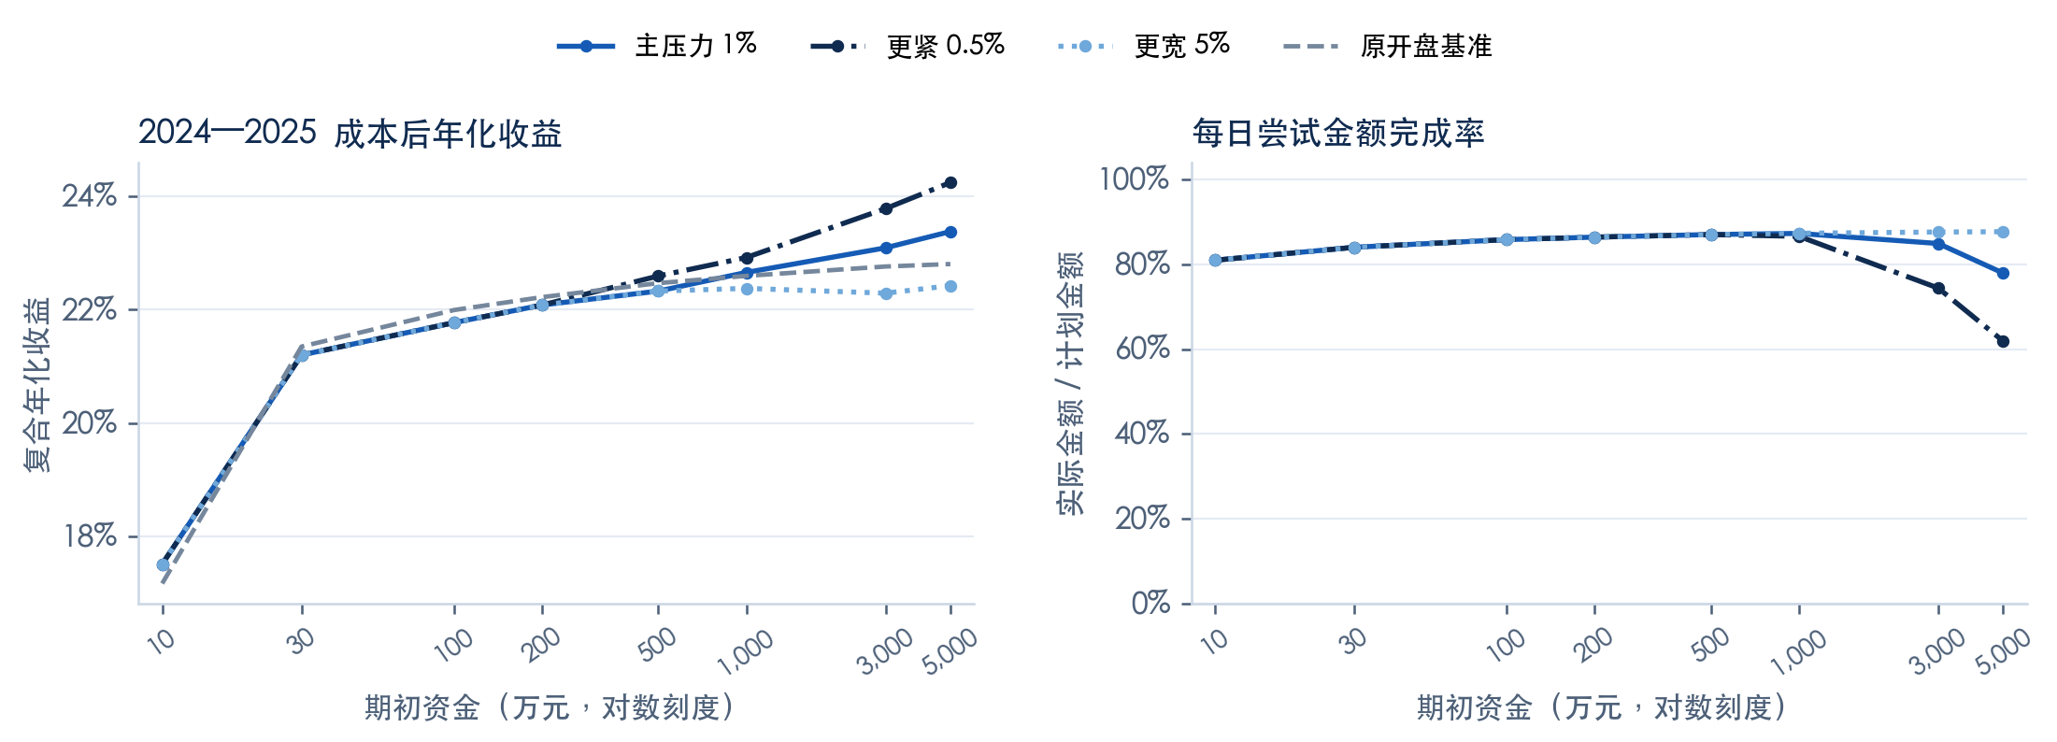
蓝线为1%主压力，深蓝为0.5%容量，浅蓝为5%容量，三者η均为0.5；灰虚线为原开盘基准。横轴为期初资金，对数刻度。未依据结果寻找最佳上限。
100万元主压力年化21.77%，较同资金开盘基准变动-0.22个百分点，尝试完成率85.82%；5000万元对应23.38%、+0.57个百分点和77.93%。这些是固定假设下的历史压力结果，不能认证实盘可承载资金。

14 差额来源 数据覆盖与未完成的退出
表19 分步对照的年化收益变化 2024—2025
比较及含义 | 100万元  变化百分点 | 5000万元  变化百分点
VWAP_BASE − OPEN_BASE  价格参照与成交资格 | -0.14 | +0.12
CAP_1P − VWAP_BASE  容量与延迟路径 | +0.00 | +1.11
CAP_1P_SIGMA − CAP_1P  波动率数据覆盖 | +0.00 | +0.00
MAIN_1P − CAP_1P_SIGMA  增量冲击与持仓路径 | -0.09 | -0.65

各行是重跑后的年化差额，不是现金费用的简单扣减。最后一行使用相同σ资格；差异仍可通过现金、整手、延迟与后续持仓传播。容量更紧可能减少涨跌两侧暴露，曲线不保证单调。
保持1%容量，把η从0.5升至1.0，100万／5000万元年化分别较主压力变动-0.08／-0.69个百分点。主压力这两档累计增量冲击费用为0.16／56.23万元。
表20 样本内压力结果及复利规模 2015—2023
初始资金 | 基准年化 | 主压力年化 | 尝试完成率 | 主压力最大净值
100万元 | 22.05% | 21.74% | 43.45% | 602.3万元
5,000万元 | 22.98% | 21.60% | 27.64% | 29,816.2万元

2024—2025主压力的最大净值：100万元起点为159.2万元，5000万元起点为8,182.7万元。九年样本内路径可能放大实际资金量；所有结果均不代表全程维持恒定规模。完整八场景收益、月度夏普和风险指标见performance.csv。
历史留出100万／5000万元主压力的月末平均普通目标缺口占净值5.29%／1.03%；这只度量普通目标缺口，ST补仓未用预算在结果表中另列，不能把尝试完成率当作组合目标完成率。

14（续） 未知数据与风险退出需要单列
公开输入核验记录：新旧重叠字段差异0项；原市场矩阵内VWAP异常0项；已有开盘报价但成交量缺失的公司日0项。原冻结赢家的144,314条计划记录中，ADV未知0条、ADV为0有10,069条、σ未知100条。该口径是原订单覆盖，不是新场景的成交率。
主压力中，因所需数据缺失、无效或ADV为0而未成交的尝试，样本内100万／5000万元分别为109／124次，历史留出为0／0次。该汇总含零ADV，不可全部称为数据缺失；详细原因见constraint_summary.csv。
历史留出100万／5000万元主压力的ST卖出已成交部分，最长延迟分别为16／16个交易日；期末待退出股票为0／0只，占净值0.00%／0.00%。已成交延迟不覆盖仍未卖出的尾部风险。
期末仍待退出头寸的最长已等待时间分别为0／0个交易日。
期末待退出为0不等于全部成功卖出。600321.SH在模型中于2024-06-27按冻结的零残值规则终止记账；100万／5000万元主情景的最后账面冲销分别为3,950／168,450元，卖出回款均为0。这是终止时账面冲销，非总投资损失；多情景中的同一事件不能重复算作多家公司。
日频总量无法描述分钟价格路径、买卖价差、开盘竞价队列及成交量的内生反应。全天VWAP也不保证真实可获得。本文没有实测订单校准η，复权份额与分红再投资仍不是完整券商结算账户。因此只判断固定压力假设怎样改变收益与暴露，不宣布“某资金规模一定可执行”。

15 结论与仍然不能回答的问题

当前证据支持什么
在规定股票池、历史数据、ST和交易成本口径下，最小100只组合是2015—2023年的夏普赢家；冻结规则后，其2024—2025年收益点估计继续领先原五档及新增五档。新增区间加强了对样本内市值梯度的描述，资金实验则说明实现接近研究组合的暴露需要承担整手、现金与费用约束。

哪些原始判断需要收窄
不能把结果写成“最小市值必然最好”。样本外夏普不是最小组最高，各档收益不严格单调，相对基准的月均收益差尚未排除0。ST退出不保证及时成交，也未在样本外显著降低最大回撤。加入控制后仍有差异，不足以识别独立Alpha、壳价值或因果机制。

优先考虑的证据限制
验证独立性：历史留出期已经在研究迭代中查看，新增区间与资金实验都是事后补充；24个月样本较短，且没有全面控制多重比较。下一步应先登记规则，再观察真正未使用的新数据，而不是继续按已见结果调整赢家。
价格与结算：本次增加了日成交额约束、部分成交重试与增量冲击情景，但没有分钟路径、买卖价差、队列或实测冲击校准，日VWAP也不是可保证的成交价。停牌末次估值可延迟风险显现，退市残值并非认证清算款；整手实验沿用复权账户，派息到账、红股、税款与整数登记仍需完整重建。
历史信息：早期停牌总市值存在7,879行估计补全，财报历史版本未全部认证，简称快照和季度行业分类也可能修订或滞后。程序检查完整不等于每项数据已经获得独立人工确认。
比较口径：股票使用复权收益，中证1000使用价格指数。未计入指数分红和实际ETF费用，因此本文的相对收益不是可直接交易的净超额收益。

项目的最终表述
本项目研究了一个受ST和交易约束影响的A股小市值策略，并用历史留出、区间扩展、收益集中度、市场环境、整手费用与成交容量压力划定适用边界。固定压力假设会改变实现收益与持仓路径，不能据此认证可执行资金上限。研究支持描述历史收益优势及风险代价，不支持把最高历史收益包装为稳健获利规律、独立Alpha或壳价值。

附录 数据核验 复现与参考来源

结果与核验记录
主结果覆盖132个月、66,000个分组公司—月，冻结原始输入12,579份。核验清单包含24个公司—月及31个执行案例；源项目核心135项测试通过；公开版本另行执行测试，结果见仓库持续集成记录，新增资金实验核对买单100股整数倍、费用与现金预算，扩展实验补证209个暂停上市交易日。上述为程序与来源记录检查，未获得独立人工签字。 新增128格容量情景分别重建并核对每日现金、持仓净值、前日预算、整手、共享成交额度与费用；逐格检查摘要见results/capacity/ledger_checks.csv。这是模型内部一致性验证，不是实际成交认证。
收益：复合年化＝各月（1＋收益率）乘积的12/N次方减1。夏普＝√12×月收益均值÷月收益样本标准差，无风险率0。换手为实际买卖金额之和除以前收盘净值后累积；日度最大回撤包含评价期期初净值。HAC(6)用于月均收益差与平均回归系数的不确定性，不用于CAGR差。

复现与定位
公开包可用research.ipynb复算选优、绩效与主要统计量；这属于已保存结果的复算。完整交易回测使用python -m microcap all，需另外准备已授权的历史输入，运行前执行缺口检查。Word统一由scripts/build_word_report.py生成；复现步骤与依赖见RUN_GUIDE.md。 容量完整重跑使用scripts/run_capacity_stress.py，需授权数据；scripts/build_capacity_figures.py复算图表，_report_capacity.py在统一入口中插入本次结果。
核心结果位于results，执行和区间扩展位于results/supplement，适用性分析位于results/applicability。PUBLIC_MANIFEST.json校验公开文件，provenance说明历史记录的边界。原始行情、完整逐笔模拟账本及公告证据未随公开包提供；不能仅凭公开结果表认证原始输入。 成交容量协议、覆盖记录、128格绩效及尝试统计位于results/capacity；原始日行情与逐笔模拟账本仍不公开，结果复算不等于独立认证输入。

参考来源
1 Lee Qu Shen 2023 Gate Fees
Review of Finance 27(3) 809–849；壳价值背景，非本文识别结果。
2 Asness等 Size Matters If You Control Your Junk
市值与质量特征控制的方法参考。
3 Harvey Liu Zhu 多重检验与收益因子
NBER 20592；本文保留多重探索带来的解释限制。
4 深交所 主板交易申报数量说明
买入100股整数倍，不足100股余额一次性卖出。
5 深交所 投资者入市手册股票篇
最低5元佣金的情景依据；2.5bp为研究假设。
6 华泽钴镍 关于公司股票暂停上市的公告
2018-106；2018年7月13日起暂停上市。
7 华泽钴镍 关于公司股票终止上市的公告
2019-029；2019年5月27日进入退市整理期。
8 Tushare 日线行情字段说明
成交额以千元、成交量以手记录；用于日VWAP和成交容量输入的单位换算。
9 Tóth等 Anomalous Price Impact and the Critical Nature of Liquidity
Physical Review X 1 021006；平方根冲击形式的方法背景，不提供本策略的实测参数。
10 Frazzini Israel Moskowitz Trading Costs of Asset Pricing Anomalies
AQR工作论文；交易成本与规模影响的方法参考，不能把海外估计直接当作A股参数。

